2007年云梦县小学毕业质量检测
数 学 试 卷
题 号 | 一 | 二 | 三 | 四 | 五 | 六 | 总 分
得 分
一、认真读题，你一定能正确填空．20%（每小题2分）
1．2007年“五·一”黄金周，孝感市共接待游客127345人次，改写成用万作单位的数是（ ）万人次；实现旅游收入一亿三千五百万元，省略亿后面的尾数记作约是（ ）亿．
2．$3\frac{2}{5}$时＝（ ）时（ ）分 2400毫升＝（ ）升
3．（ ）％=4÷5=$\frac{\text{24}}{\text{（ ）}}$ =（ ）∶10＝（ ）
4．把一根8厘米长的铁丝剪成同样长的5段．每段是全长的$\frac{\text{（ ）}}{\text{（ ）}}$，每段的长是$\frac{\text{（ ）}}{\text{（ ）}}$厘米．
5．比80米多$\frac{1}{2}$是（ ）米，12千克比15千克少（ ）％．
6．$\frac{1}{5}$∶$\frac{1}{3}$的比值是（ ），把4∶0.8化成最简整数比是（ ）∶（ ）．
7．12和30的最大公约数是（ ），最小公倍数是（ ）．
8．在照片上小华的身高是5厘米，她的实际身高是1.6米．这张照片的比例尺是（ ）．
9．一项工程甲独做6天完成，乙独做9天完成．甲乙合作（ ）天完成这项工程．
10．一部公交车上，老年乘客的人数约占所有乘客的$\frac{1}{\text{12}}$，学生人数约占$\frac{1}{4}$，其他青壮年人数约占$\frac{2}{3}$，问车上（ ）人数最少．
二、仔细分析，相信你一定能正确判断．5%（对的打“√”，错的打“×”）
1．第29届奥运会于2008年在中国北京举行，这一年的二月份有29天．（ ）
2．作业量一定，已完成的和未完成的不成比例． （ ）
3．有公约数1的两个数叫做互质数． （ ）
4．李师傅做100个零件，合格率是95%，如果再做2个合格零件，那么合格率就达到了97% ． （ ）
5．圆锥的体积是和它等底等高的圆柱体积的$\frac{1}{3}$． （ ）

三、辨一辨，不粗心，选择出正确答案．10%
1．小军和他的家人居住在面积是110（ ）的房子里，他们在桌面面积是90（ ）的桌子上用餐．
A．平方厘米 B．平方分米 C．平方米 D．米
2．王强把1000元按年利率2.25％存入银行．两年后计算他缴纳20％利息税后的实得利息，列式应是（ ）．
A．1000×2.25％×2×（1 − 20％）+ 1000
B．[1000×2.25％×（1 − 20％）+ 1000] ×2
C．1000×2.25％×2×（1 − 20％）
D．1000×2.25％×2×20％
3．参加某次数学竞赛的女生和男生人数的比是1∶3，这次竞赛的平均成绩是82分，其中男生的平均成绩是80分，女生的平均成绩是（ ）．
A．82分 B．86分 C．87分 D．88分
4．经过1小时，钟面上分针转过的角度与时针转过的角度相差（ ）．
A．330° B．300° C．150° D．120°
5．一件商品，先提价20%，以后又降价20%，现在的价格与原来相比，（ ）．
A．提高了 B．降低了 C．不变 D．无法确定
四、保持认真、细心、平和的心态是你计算成功的保证．相信你一定行．30%
1．直接写出计算结果．（8%）
2006 − 619＝ 8÷20＝ 7.06 − 0.06= $\frac{3}{8}＋\frac{1}{3}=$
$0\text{.}3×0\text{.}4=$ $\frac{4}{9}÷\frac{5}{6}=$ $6－\frac{6}{7}=$ $\frac{6}{\text{25}}×\frac{5}{\text{12}}=$
2．用递等式计算，能简算的要简算．（12%）
（1）46×8 − 120÷15 （2）$\frac{3}{4}+2\frac{9}{\text{17}}+\frac{1}{4}+3\frac{8}{\text{17}}$

（3）（12.5×8 − 40）÷0.6 （4）$\frac{2}{3}+(\frac{4}{5}−\frac{2}{3})×\frac{5}{3}$

（5）3.4×2.77 + 0.23×3.4 （6）$（\frac{5}{\text{12}}+\frac{1}{9}+\frac{3}{8}）×\text{72}$

3．解方程．（4%）
x −$\frac{3}{5}$x＝$\frac{6}{5}$ 42∶$\frac{3}{5}=$x∶$\frac{5}{7}$

4．列式计算．（6%）
①一个数的$\frac{1}{3}$加上2.8，等于12.8，求这个数．

②80的12％加上1.25除$\frac{1}{3}$的商，和是多少？

五、操作题．4%
1．在下面的方格图中先画出和长方形面积相等的平行四边形、三角形、梯形各一个，再在长方形中画一个最大的圆．
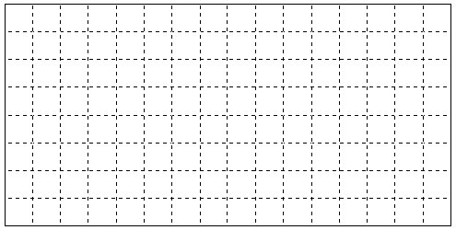

画圆、平行四边形 画三角形 画梯形
六、走进生活，用数学知识解答生活问题，相信自我，我能行．31%
1．学校为了美化环境，用彩色水泥砖铺路面，用面积4平方分米的方砖铺要3600块，若改用面积9平方分米的方砖铺需要多少块？（4分）

2．小刚有一本科技书共60页，第一天看了全书的$\frac{1}{5}$，第二天看了全书的60％，两天共看了多少页？（4分）

3．“六·一”那天，冬冬买了《昆虫王国的奥秘》和《海洋世界》两套丛书共用去260元，一套《昆虫王国的奥秘》丛书的价钱是《海洋世界》的$\frac{5}{8}$，一套《海洋世界》丛书的价钱是多少元？（4分）

4．六（一）班同学到人工湖去春游．汽车从学校出发，$\frac{6}{7}$小时行了全程的$\frac{3}{4}$，这时距离人工湖边还有4千米．照这样的速度，行完全程共用多少小时？（4分）

5．妈妈的茶杯，这样放在桌上．（如图）
（1）这只茶杯占据桌面的大小是多少平方厘米？（2分）
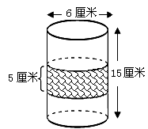

（2）茶杯中部的一圈装饰带好看吧，那是小明怕烫伤妈妈的手特意贴上的，这条装饰带宽5厘米，长至少有多少厘米？（接头处忽略不计）（2分）

（3）这只茶杯装满水后的体积是多少？（2分）

6．云梦城区出租车的计费标准是：起步价（3千米以内，包括3千米）4元，以后每超过1千米（不足1千米的按1千米计算）另加价1.6元．（4分）
（1）请你算一算，乘车8千米要多少钱？
（2）如果你有20元钱，最多可以乘车多少千米？

7．昨天下午，城关二小李明同学骑自行车到6千米远的伍洛镇姥姥家去玩，请根据下面折线统计图回答下列问题（5分）
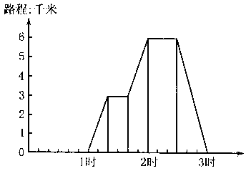
（1）李明在姥姥家玩了多少时间?

（2）如果李明从出发起一直骑自行车走不休息，下午几时几分可到达姥姥家?

（3）求出返回时李明骑自行车的速度?

